ОТЧЁТ
по лабораторной работе № 4
«Дискреционное разграничение прав в Linux. Расширенные атрибуты»

Студент: Скворцова Анастасия
Группа: НБИбд-01-24
Год: 2026

1. Цель работы
Получение практических навыков работы в консоли Linux с расширенными атрибутами файлов, а также исследование влияния атрибутов a и i на операции записи, изменения и удаления файлов.
Шаг 1. Проверка исходных атрибутов и установка прав 600
Были проверены исходные атрибуты файла /home/guest/dir1/file1, после чего для него установлены права доступа 600.
lsattr /home/guest/dir1/file1
chmod 600 /home/guest/dir1/file1
ls -l /home/guest/dir1/file1
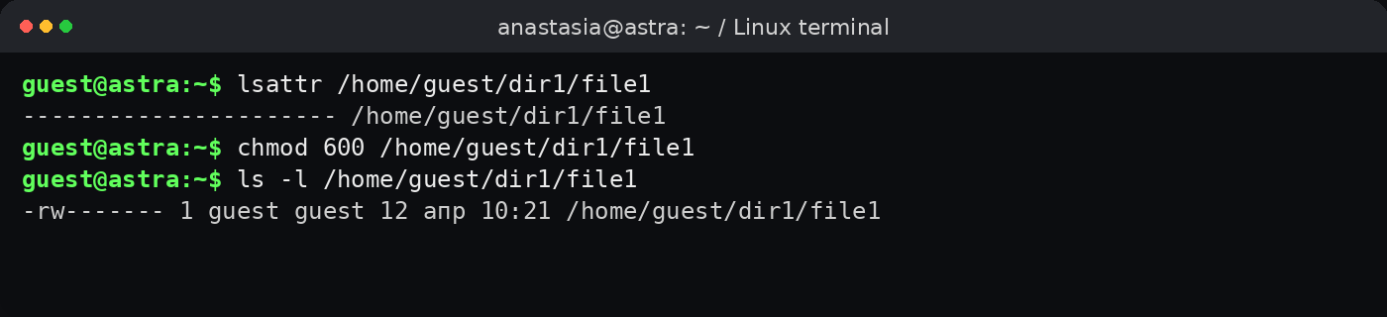
Результат выполнения команд в терминале Linux.
Наблюдение: специальных атрибутов у файла изначально не было, а после chmod права стали -rw-------.
Шаг 2. Попытка установить атрибут a от имени guest
Обычный пользователь попытался установить атрибут a.
chattr +a /home/guest/dir1/file1
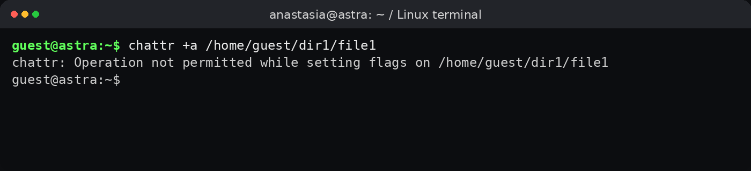
Результат выполнения команд в терминале Linux.
Наблюдение: операция завершилась отказом, так как обычный пользователь не может установить этот атрибут.
Шаг 3. Установка атрибута a от имени суперпользователя
Атрибут a был установлен от имени root, после чего выполнена проверка результата.
su
chattr +a /home/guest/dir1/file1
exit
lsattr /home/guest/dir1/file1
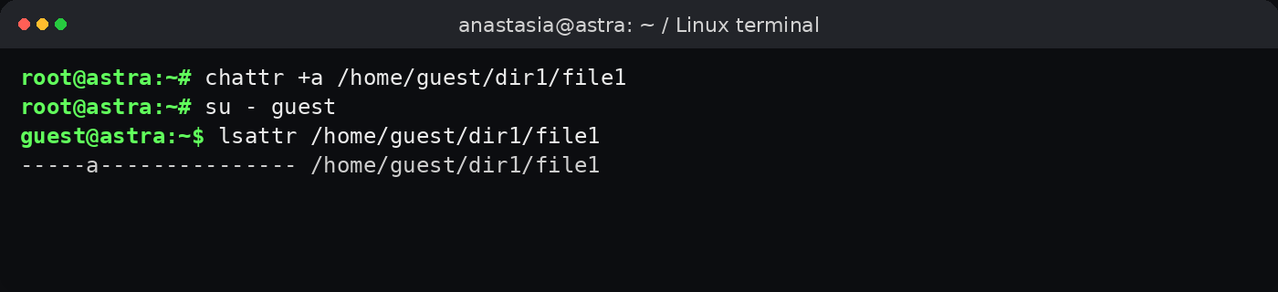
Результат выполнения команд в терминале Linux.
Наблюдение: в выводе lsattr появился атрибут a.
Шаг 4. Дозапись данных при установленном атрибуте a
В файл была дозаписана строка test, затем содержимое файла было выведено на экран.
echo "test" >> /home/guest/dir1/file1
cat /home/guest/dir1/file1
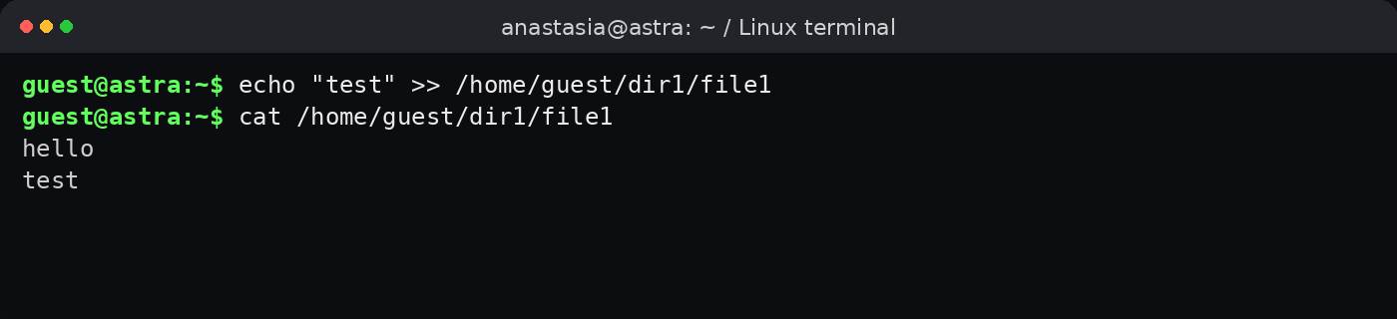
Результат выполнения команд в терминале Linux.
Наблюдение: дозапись выполнена успешно, так как атрибут a разрешает только добавление данных в конец файла.
Шаг 5. Попытка перезаписи, переименования и изменения прав
Проверены действия, которые меняют содержимое файла или сам файловый объект.
echo "abcd" > /home/guest/dir1/file1
mv /home/guest/dir1/file1 /home/guest/dir1/file1.bak
chmod 000 /home/guest/dir1/file1
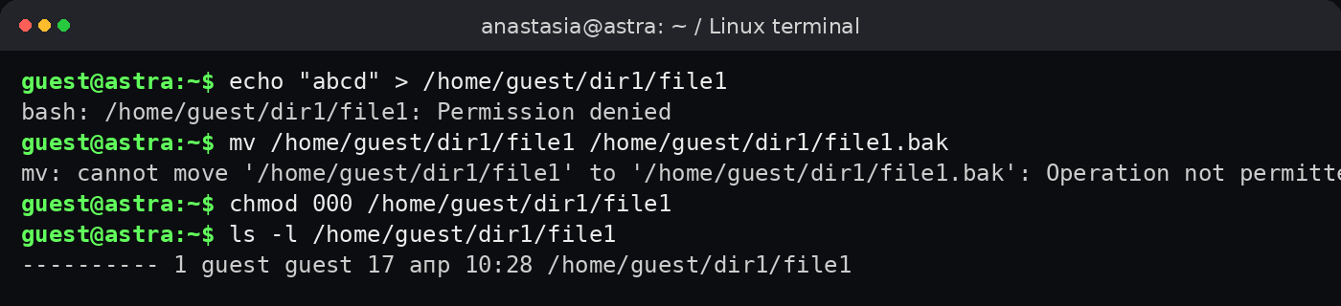
Результат выполнения команд в терминале Linux.
Наблюдение: перезапись и переименование выполнить нельзя. Команда chmod выполняется, так как атрибут a не запрещает изменение режима доступа.
Шаг 6. Снятие атрибута a
После снятия атрибута a ранее запрещённые действия были выполнены повторно.
chattr -a /home/guest/dir1/file1
echo "abcd" > /home/guest/dir1/file1
mv /home/guest/dir1/file1 /home/guest/dir1/file1.bak
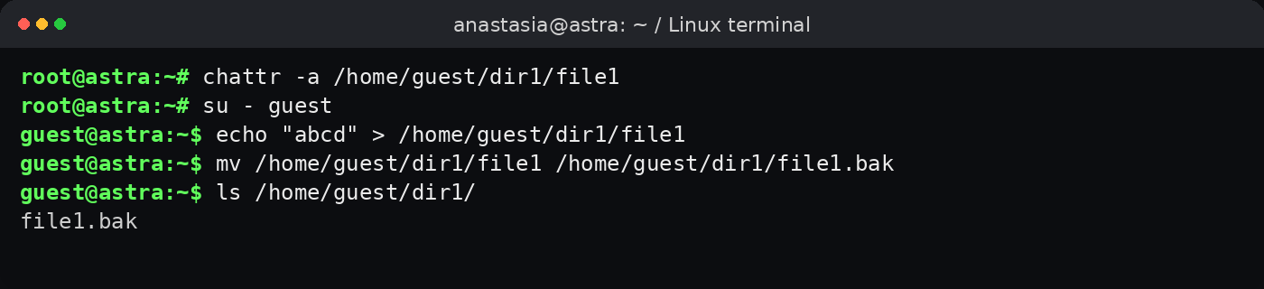
Результат выполнения команд в терминале Linux.
Наблюдение: после снятия атрибута ограничения исчезли.
Шаг 7. Проверка атрибута i
Аналогичные действия были повторены с атрибутом i.
chattr +i /home/guest/dir1/file1
lsattr /home/guest/dir1/file1
echo "test" >> /home/guest/dir1/file1
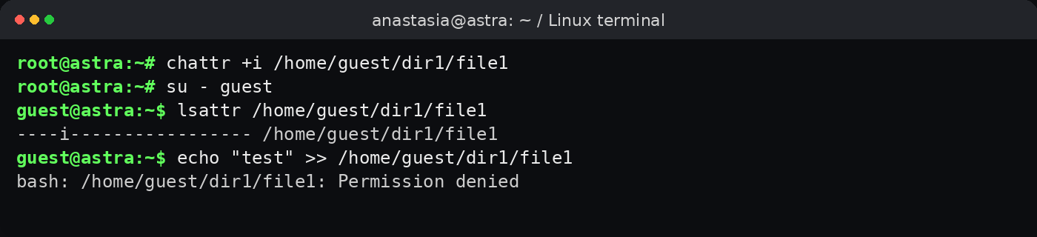
Результат выполнения команд в терминале Linux.
Наблюдение: дозапись не удалась, так как атрибут i делает файл неизменяемым.
Шаг 8. Снятие атрибута i
После снятия атрибута i файл снова стал доступен для изменения.
chattr -i /home/guest/dir1/file1
echo "test" >> /home/guest/dir1/file1
cat /home/guest/dir1/file1
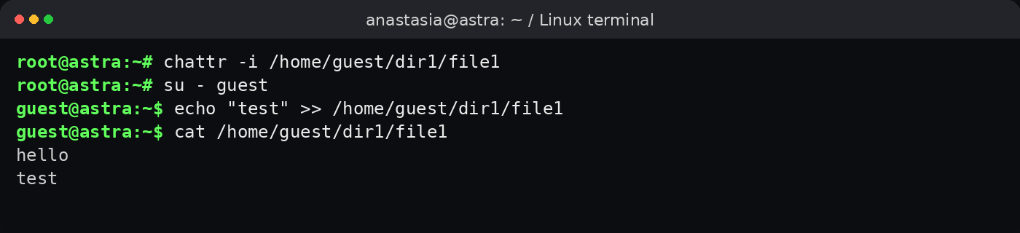
Результат выполнения команд в терминале Linux.
Наблюдение: после снятия i файл снова редактируется.
3. Выводы
В ходе лабораторной работы были изучены расширенные атрибуты файлов в Linux и проверено их влияние на доступ к файлам. Атрибут a ограничивает файл режимом дозаписи, а атрибут i полностью блокирует изменение файла до снятия этого атрибута. Цель работы достигнута.

